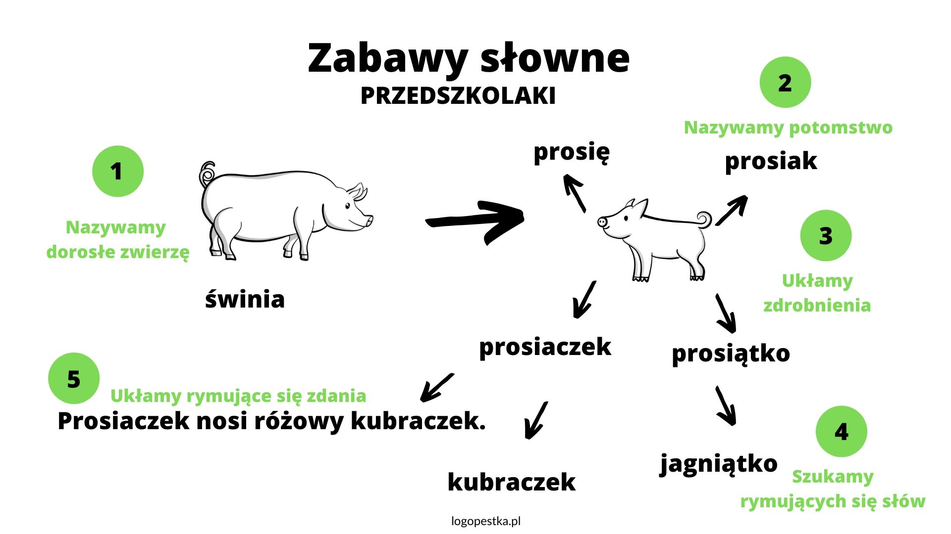

Zabawa 1. Nazywamy dorosłe zwierzę oraz potomstwo
Rodzic podaje nazwę dorosłego zwierzęcia, a dziecko podaje nazwę potomstwa.

Zabawa 2. Szukamy zdrobnień do podanego słowa
Następnie dziecko próbuje ułożyć jak najwięcej zdrobnień do nazw młodych zwierząt, np.: prosię, prosiątko, prosiaczek. Koń …. ? No właśnie! Czy ta sama reguła układania zdrobnień sprawdza się u wszystkich zwierząt?

Zabawa 3. Szukamy rymujących się słów
Wersja uproszczona: możemy układać rymy wyłącznie do jednego podanego słowa np. cielaczek – kubraczek, prosiątko – słoniątko.

Zabawa 4. Układamy rymujące się zdania
Wymyślanie przez dzieci krótkich rymowanek do podanych zdrobnień nazw młodych zwierząt np. Kurczaczek jest mały jak znaczek. Cielaczek ma brązowy kubraczek… itp.
Rodzic czuwa nad poprawnością wypowiedzi, prawidłowymi formami gramatycznymi oraz sprawdza czy podane przez dziecko słowo rzeczywiście istnieje 😉

Źródło: logopestka.pl

